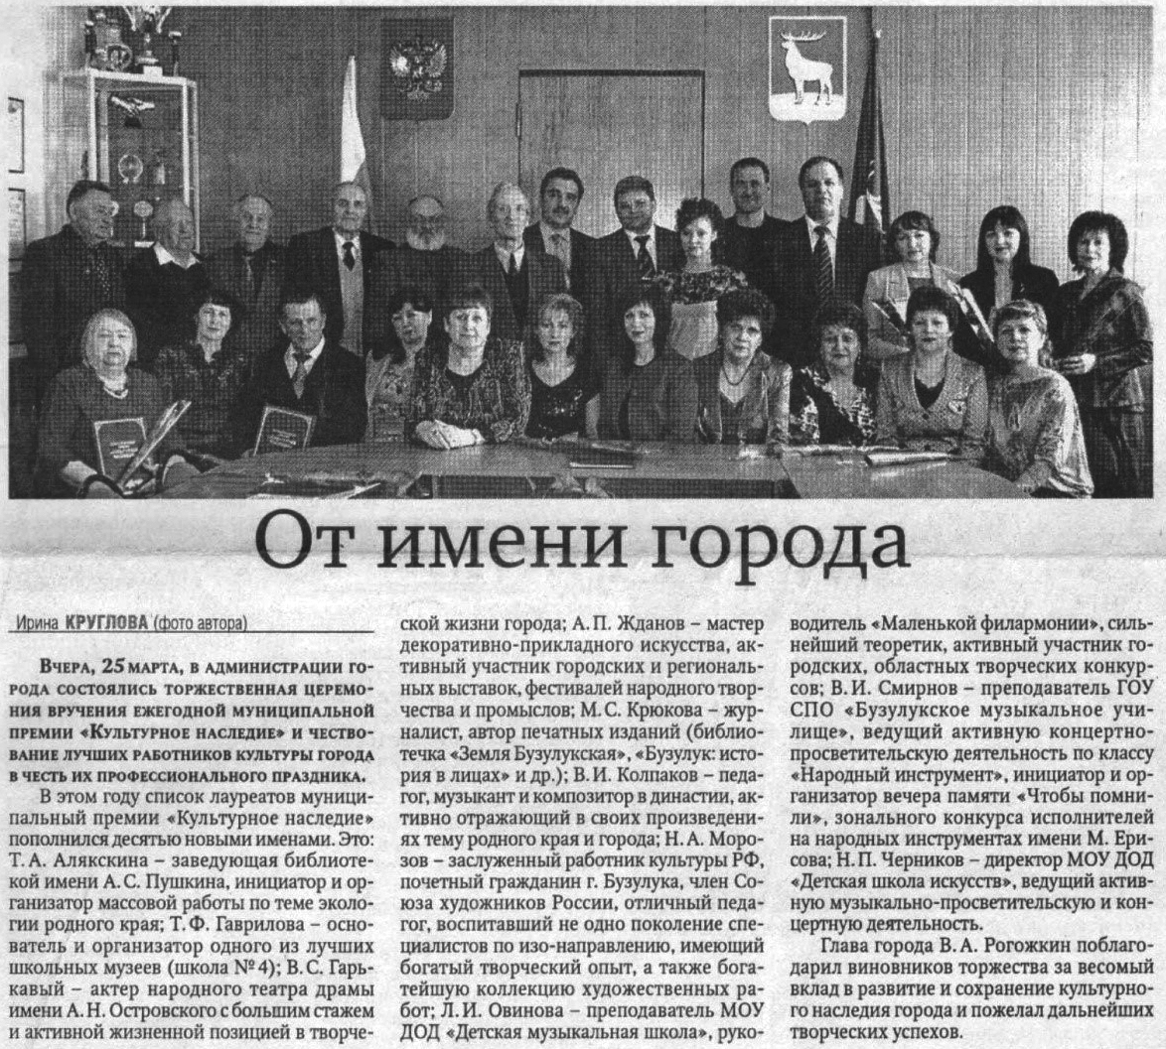

От имени города // Российская провинция. – 2009. – 26 марта. – С. 1.

